Государственное образовательное учреждение

среднего профессионального образования

Тираспольский техникум информатики и права



**по лабораторной работе № 4**

**по дисциплине Системное программирование**

по теме «**ЯЗЫК АССЕМБЛЕРА. АРИФМЕТИЧЕСКИЕ ОПЕРАЦИИ В АССЕМБЛЕРЕ**

»

Выполнил:

студент(ка) 215гр.:

Иванченко Д.Б.

Проверил:

преподаватель информационных дисциплин

Патеров Сергей Геннадьевич

г. Тирасполь, 2025г.

**Задание 1. Дан массив целых чисел, состоящий из 10 элементов.**

**Найти произведение нечетных элементов.**

**Решение.**

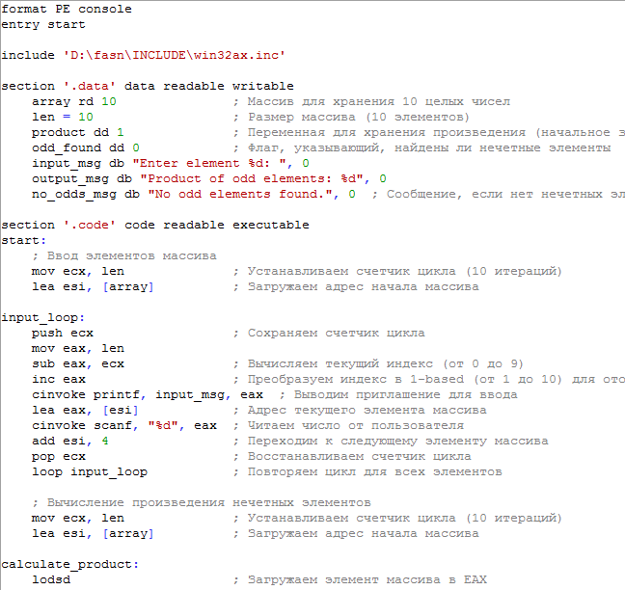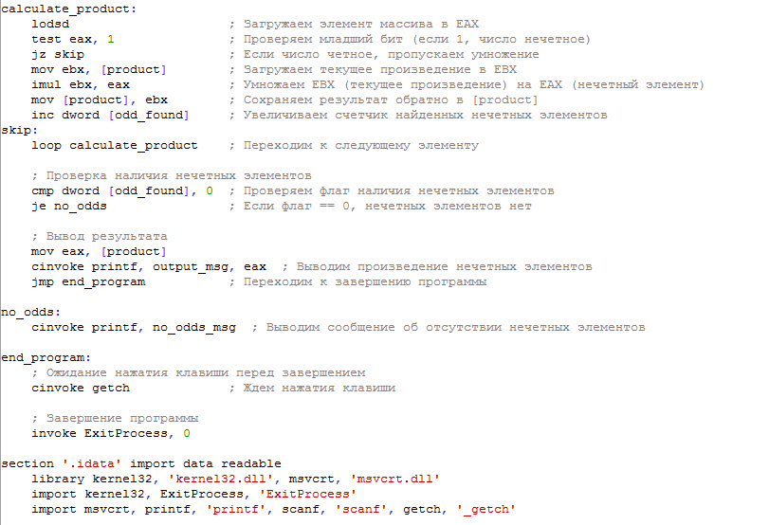

**Результат работы программы**

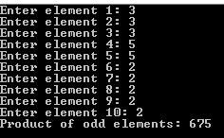

**Задача 2. Дан массив целых чисел, состоящий из 10 элементов. Определить количество пар соседних элементов с одинаковыми знаками.**

**Решение.**

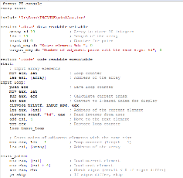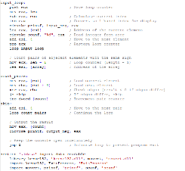

**Результат работы программы**

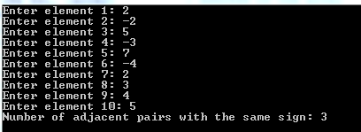

**Задача 3.** **Заменить максимальные элементы массива на минимальные.**

**Решение.**

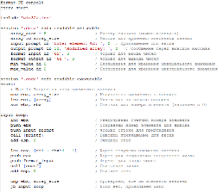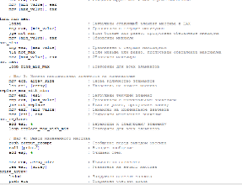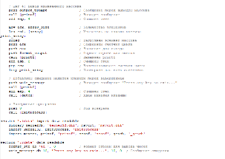

**Результат работы программы**

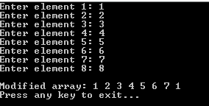

**Задача 4. В массиве имеется только два одинаковых элемента.**

**Найдите их.**

**Решение.**

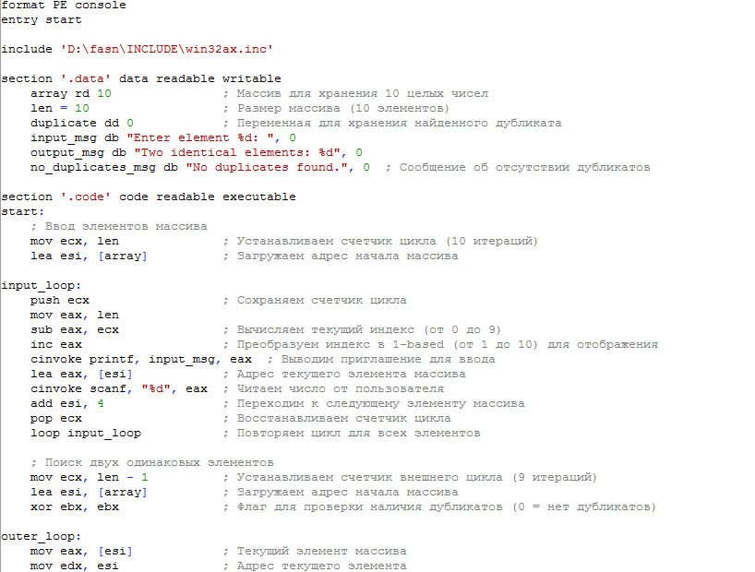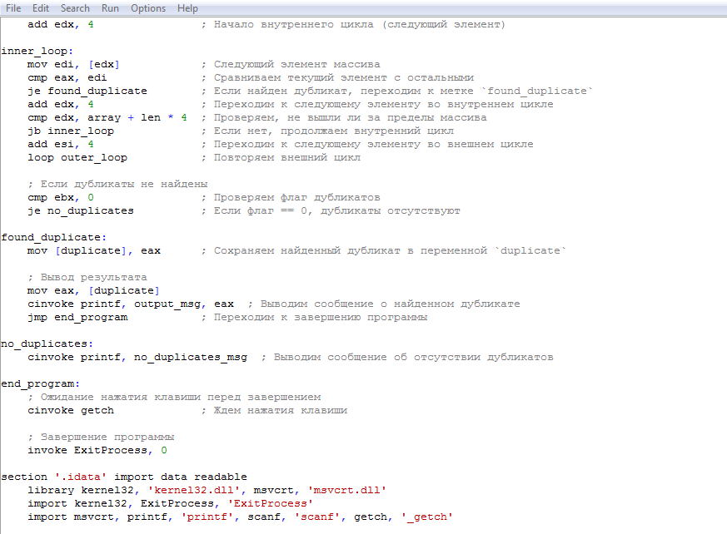

**Результат работы программы**

